Урок Памяти для старших классов

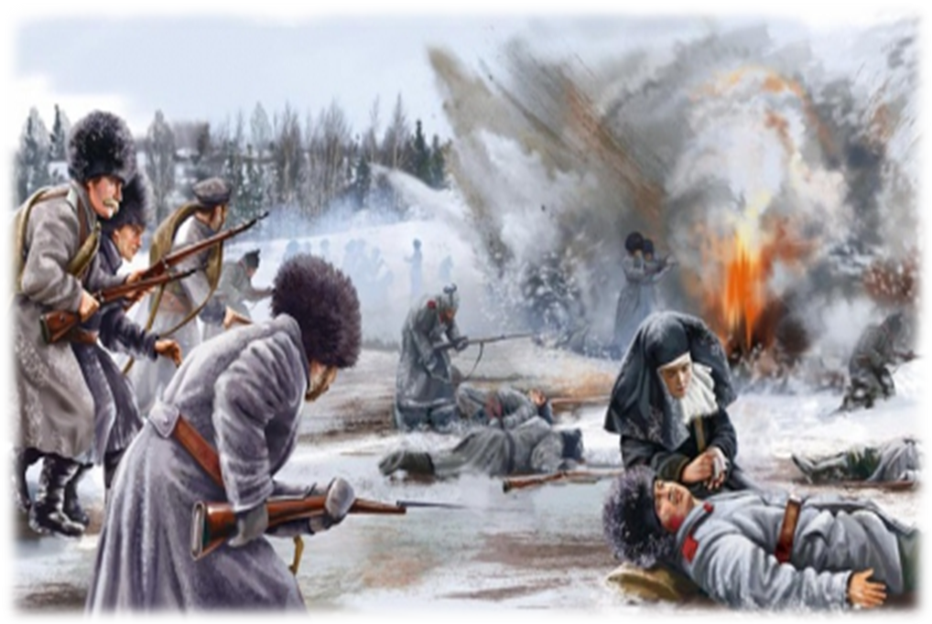

Руководитель проекта - Пироженко Лариса Викторовна
(учитель истории и обществознания МКОУ Новороссийская СОШ)
632965 Новосибирская область, Здвинский район, село Новороссийское

Введение: Патриотическое воспитание подрастающего поколения всегда являлось одной из важнейших задач современной школы, ведь детство и юность - самая благодатная пора для привития священного чувства любви к Родине. Под патриотическим воспитанием понимается постепенное и неуклонное формирование у воспитанников любви к своей Родине Патриотизм - одна из важнейших черт всесторонне развитой личности. У ребят должно вырабатываться чувство гордости за свою Родину и свой народ, уважение к его великим свершениям и достойным страницам прошлого.
Данное мероприятие может быть проведено в рамках Недели истории в школе, как заключительное занятие по всеобщей истории XX в. в 9, 10, 11 классах.

Цель: На основе исторических документов, изучить ситуацию в России в годы Первой мировой войны, а также выяснить отношение современников к ней, помочь ученикам в определении собственного отношения к данной теме.
Задачи:
а) образовательные:
- Обобщить и систематизировать знания обучающихся по теме урока, повысить интерес обучающихся к истории;
- обучение логическому мышлению и формулированию выводов;
- обучение прогнозированию ситуации;
- закрепление навыков анализа и прогноза;
б) воспитательные:
- воспитывать у обучающихся чувство патриотизма, любовь и уважение к Родине, к защитникам Отечества.
в) развивающие:
- развитие творческих, познавательных, коммуникативных способностей обучающихся;
- Формирование умения делать выводы на основе известных фактов.
Участники: обучающиеся 9-11 классов.
Форма проведения: экскурс в историческое прошлое
Подготовка к проведению:
- подготовить раздаточный материал
- напечатать плакаты «100 лет назад: плакаты Первой мировой войны»
- найти видеоматериал на тему урока
- изучение и подбор литературного материала для проведения урока Памяти

Оборудование:
- карта «Первая мировая война 1914-1918 гг»
-плакаты «100 лет назад: плакаты Первой мировой войны»
- компьютер, проектор, Интернет
- фрагмент фильма «Великая забытая война» (Федеральный проект 1914- 1918г.)
-фильм «Первая мировая война» (сайт infourok.ru)

Ход мероприятия:
Вводное слово ученика: 1 августа 1914 года началась война, которую мы называем – Первой мировой, а современники называли – Великой войной. Итог этой войны для России: миллионные жертвы, потери огромных территорий, две революции и гибель Российской империи. Большевики объявили Первую мировую – проклятой империалистической и первая мировая война была практически забытой.
Звучит музыка и демонстрируется фрагмент фильма «Великая забытая война»
«Мы рассказать хотим о той,
Нарочно кем-то позабытой
Но не такой уж и далекой
Войне, о Первой мировой!»
Ю. Пятибат
Выступление учителя: В этом году отмечается столетие начала Первой мировой войны, поразившей всех масштабом как военных действий, так и по своей жестокости. Война 1914–1918 годов была самой кровопролитной и жестокой из всех войн, которые мир знал до 1914 года. Никогда еще противоборствующие стороны не выставляли таких огромных армий для взаимного уничтожения. В этом конфликте участвовало 38 государств. Общая численность армий доходила до 70 млн. человек. Все достижения боевой техники, современной химии были направлены на истребление людей. Убивали всюду на земле, на воздухе, на воде и под водой. Ядовитые газы, разрывные пули, автоматические пулеметы, снаряды тяжелых орудий, огнеметы – все было направлено на уничтожение человеческой жизни.
Можно с уверенностью утверждать, что спровоцировали этот конфликт серьезные экономические противоречия сложившихся в начала века союзов мировых держав.
Но главную роль в развязывании войны сыграла, конечно же, Германия. Решив начать войну, Германия использовала в качестве предлога убийство в городе Сараево 25 июня 1914 г. наследника австро-венгерского престола эрцгерцога Франца-Фердинанда и его жены. Теракт совершил член сербской националистической организации Г.Принцип. Между Австрией и Сербией разгорелся международный конфликт, в котором Россия стала поддерживать Сербию, а Германия приняла сторону Австро-Венгрии. 19 августа 1914 г. Германия объявила войну России, как ответный шаг на начавшуюся мобилизацию российских войск.
К сожалению, мало кто помнит ту роль, которую сыграла Россия в этой войне, прозванной «Второй Отечественной» и «Великой». Она была встречена с широким общественным энтузиазмом, готовностью защищать свою Родину. Сражаясь исключительно за национальные интересы, русская армия одержала ряд блестящих побед над австрийцами, немцами и турками.
Сегодня наша с Вами задача – вспомнить о далеких страницах истории и отдать последний долг памяти тем, кто в годы Первой мировой войны беззаветно служил своей стране. Давайте обратимся к истории войны и в этом нам поможет фильм «Первая мировая война».
Просмотр фильма (сайт infourok.ru)
Учитель: В этом году 1 августа Россия впервые официально почтила память солдат и офицеров, погибших в Первой Мировой войне, Великой войне, как её тогда называли, и до сих пор называют в Европе. Русские поэты и писатели, женщины и дети принимали непосредственное участие в боях, награждены боевыми наградами. Мы медленно восстанавливаем свою историческую память. Сегодня некоторые из вас приготовили сообщения о героях тех давних лет, о героях Первой мировой войны. Давайте познакомимся с именами тех многочисленных героев, которые отдавали жизнь во имя исполнения долга.
Рассказ учеников о героях Первой мировой войны.
Рассказывает Литвинова Анастасия: «Я хочу рассказать о Бочкаревой Марии Леонтьевне первой русской женщине-офицере (произведена во время революции 1917 года). Бочкарева создала первый в истории русской армии женский батальон. Мария Леонтьевна - Кавалер Георгиевского креста. Летом 1917 года отряд Бочкарёвой отличился при Сморгони; его стойкость произвёла неизгладимое впечатление на командование. После контузии, полученной в том бою, прапорщик Бочкарёва была отправлена на поправку в Петроградский госпиталь, и в столице получила звание подпоручика, но вскоре после возвращения на позиции ей пришлось распустить батальон, в связи с фактическим развалом фронта и произошедшим Октябрьским переворотом…»
Рассказывает Кузьменко Вадим: «…Козьма Фирсович Крючков – донской казак. Был первый награжден Георгиевским крестом в Первую мировую войну. Он отличился 30 июля 1914 года. В одном из боев сам лично зарубил и заколол пикой 11 человек, получил 16 колотых ран….»
Рассказывает Частова Ольга: «Мой рассказ посвящен Нестерову П.Н - военному летчику, основоположнику высшего пилотажа, великому асу, который прожил всего 27 лет, но остался в пантеоне русской славы на века. Он выполнял задачи воздушной разведки. Австрийское командование обещало большое денежное вознаграждение тому, кто собьет его аэроплан…»
Рассказывает Шевель Ирина: «Мой рассказ о Римме Ивановой, которая была удостоена Георгиевского креста 4 - ой степени и двух Георгиевских медалей. Протоиерей Семен Никольский говорил: «Франция имела Орлеанскую деву - Жанну д Арк. Россия имеет Ставропольскую деву – Римму Иванову. И имя ее отныне будет вечно жить в царствах мира…»
Рассказывает Апостолова Ксения: « Участниками войны были не только взрослые мужчины и женщины, но и дети. Мое повествование будет посвящено маленьким героям Первой мировой войны: Антон Гулюк, Илья Трофимов, Кира Башкирова и другие. К сожалению, кроме наград и званий любая война «дарит» ее участникам тяжелые психические травмы. Все дети и подростки прошедшие кровавую баню Первой мировой, заработали в той или иной степени различные нарушения и расстройства психики…».
Рассказывает Нащекина Анастасия: «Мой рассказ посвящен поэту, переводчику, литературному критику, офицеру – Гумилеву Н.С. Когда разразилась Первая мировая война Николай Гумилев ушел на фронт добровольцем. Был награжден Георгиевским крестом 4- ой степени, а в январе 1915 года был произведен в унтер -офицеры…»
Учитель: Давайте почтим память героев погибших на фронтах Первой мировой войны минутой молчания.
(Звучит метроном. Зал встает)
Учитель: На фронтах Первой мировой войны проявили мужество и писатели-фронтовики, из под пера которых, выходили великие произведения. Они имеют особую ценность потому, что по свежим следам фиксировали живые картины страшных событий Первой мировой войны. Сегодня мы поговорим о некоторых из них и вспомним их стихи. Это Саша Черный, которой посвятил стихотворный цикл «Война», откликом на войну становятся стихотворения Блока 1914 – 1916 гг., которые войдут в цикл «Родина», включая одно из знаковых блоковских стихотворений «Коршун» (1916), Николай Гумилев, Сергей Есенин «Молитва матери» и многие другие.
Чтение учеником стихотворения С.Есенина «Молитва матери»
На краю деревни старая избушка,
Там перед иконой молится старушка.
Молится старушка, сына поминает,
Сын в краю далеком родину спасает.
Молится старушка, утирает слезы,
А в глазах усталых расцветают грезы.
Видит она поле, это поле боя,
Сына видит в поле — павшего героя.
На груди широкой запеклася рана,
Сжали руки знамя вражеского стана.
И от счастья с горем вся она застыла,
Голову седую на руки склонила.
И закрыли брови редкие сединки,
А из глаз, как бисер, сыплются слезинки.

Учитель: Самым страшным событием XX века была, несомненно, Первая мировая война. Мы люди XXI века. Но и сейчас мы не избежали войн и связанных с ними трагедий.
События в Беслане, на Украине еще раз подтверждают, что только все вместе - всем миром мы можем противостоять злу. Чтобы матери никогда не оплакивали своих детей, чтобы дети не вздрагивали от взрывов, ради жизни будущих поколений мы должны выразить свое отношение к войне и военным действиям…
Рефлексия:
Учащиеся высказывают свою точку зрения:
Мы за мир – не за войну!
Пусть всегда будет солнце!
Мир во всем мире!
и другие
Итог урока:
Учитель: Дорогие ребята я думаю, что этот урок оставил след в вашей душе. Мне хочется, чтобы вы задумались над тем, о чем мы с вами сегодня говорили на уроке и сделали для себя какие - то выводы. А что вы запомнили из этого урока, мы сейчас проверим при помощи интернет - викторины.
Проведение интернет - викторины «Великая забытая война»
(ученики отвечают на вопросы викторины)
Звучит песня «Пусть всегда будет солнце!»

Используемая литература:
- Детская энциклопедия АиФ №7-2014г.
- История России: XX век: Мультимедия учебник для 9 класса: 4CD ROM.Часть1:п.1 -17 1900-1918гг./авт. Т.С.Антонова, А.Л.Харитонов, А.А.Данилов, Л.Г.Косулина. – М.: Клио Софт, 2001. – 1 CD -ROM.
- Мультимедийный DVD-диск «Великая первая мировая отечественная неизвестная» альманах и комплект плакатов Государственное бюджетное учреждение Новосибирской области «Дом молодежи»

Интернет-ресурсы:
- http://humus.livejournal.com/2242974.html
- http://www.proshkolu.ru/user/SmolovaGal/file/2243526/
- http://to-name.ru/historical-events/1-mirovaja-vojna.htmhttp://www.petrograd.biz/worldwars/stat1.php
- <info@videouroki.net>

